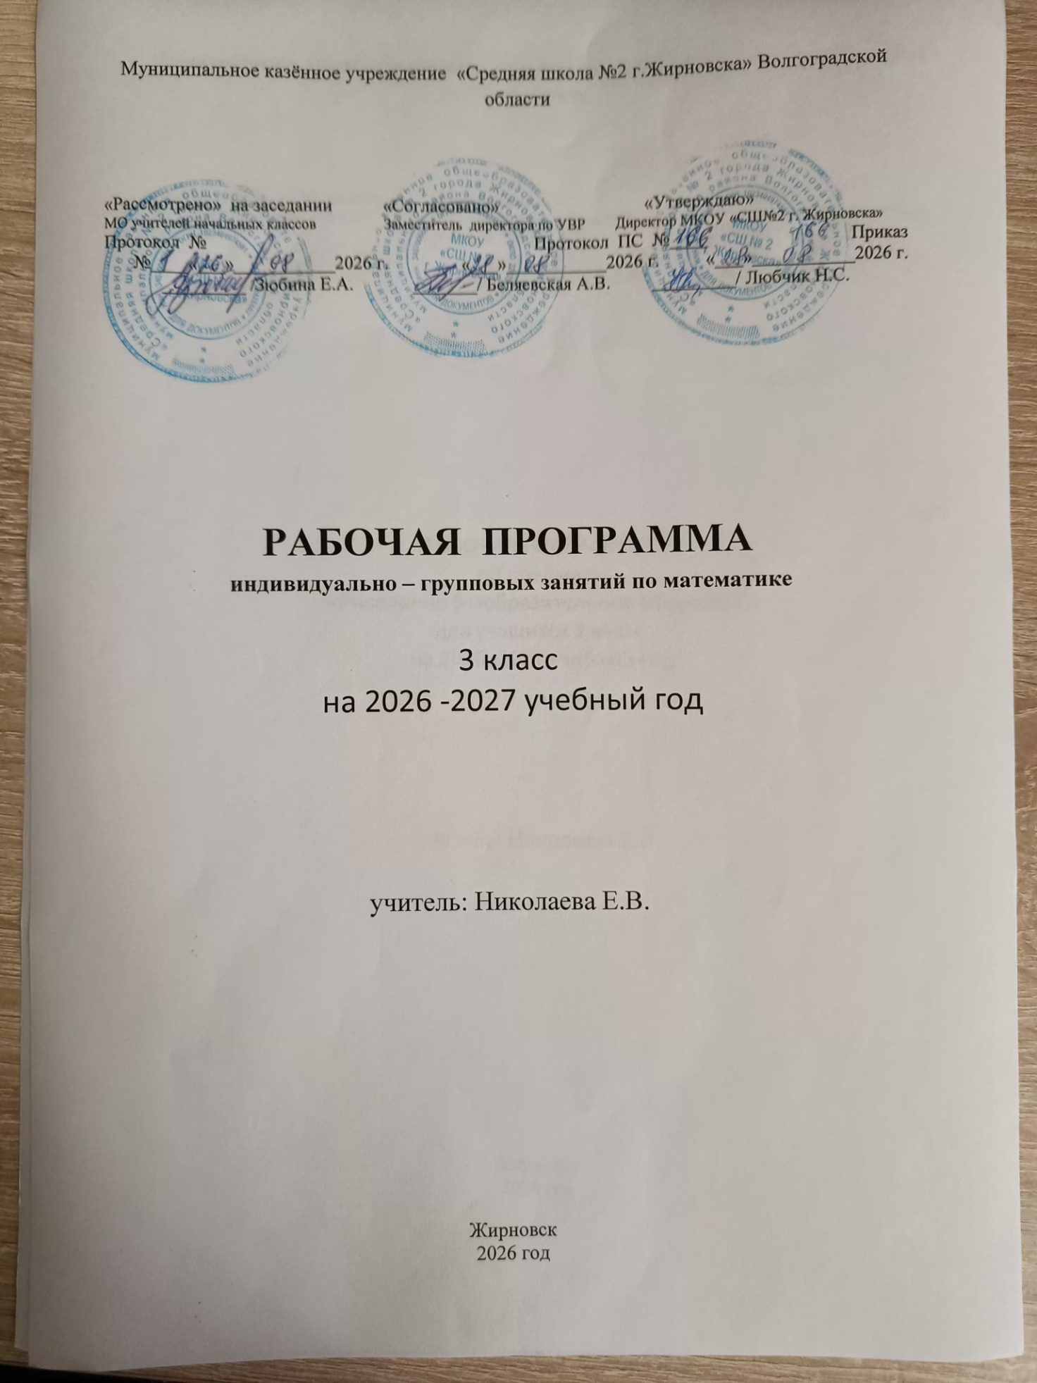

Пояснительная записка
Рабочая программа ИГЗ по математике для 3 класса разработана на основе Федерального государственного образовательного стандарта начального общего образования, Концепции духовно-нравственного развития и воспитания личности гражданина России, планируемых результатов начального общего образования, авторской программы М.И.Моро, М.А. Бантовой, Г.В.Бельтюковой «Математика» УМК «Школа России» Москва, «Просвещение» 2011.
Настоящая программа разработана для обеспечения развития познавательных способностей младших школьников. Содержание курса обеспечивает преемственность с традиционной программой обучения.Содержание курса рассчитано на 34 часа
Цели программы:
- создание условий для формирования интеллектуальной активности учащихся;
- расширение и углубление знаний учащихся по программному материалу;
- разностороннее развитие личности;
- воспитание интереса к математике, стремления использовать математические знания в повседневной жизни
- развитие образного воображения; формирование предметных умений и навыков, необходимых для успешного решения учебных и практических задач, продолжения образования;
- освоение основ математических знаний, формирование первоначальных представлений о математике.

• Систематизацией изученного материала.
Конкретные задачи обучения математике в начальных классах тесно взаимосвязаны между собой
- обеспечении е необходимого уровня математического развития учащихся;
математическими знаниями и практическими действиями
- развитие творческих возможностей учащихся;
- формирование и развитие познавательных интересов.
Практическая направленность курса выражена в следующих положениях:
  - - сознательное усвоение детьми различных приемов вычислений обеспечивается за счет использования рационально подобранных средств наглядности и моделирования с их помощью тех операций, которые лежат в основе рассматриваемого приема. Предусмотрен постепенный переход к обоснованию вычислительных приемов на основе изученных теоретических положений (переместительное свойство сложения, связь между сложением и вычитанием, сочетательное свойство сложения и др.);
  - рассмотрение теоретических вопросов курса опирается на жизненный опыт ребенка, практические работы, различные свойства наглядности, подведение детей на основе собственных наблюдений к индуктивным выводам, сразу же находящим применение в учебной практике;
  - система упражнений, направленных на выработку навыков, предусматривает их применение в разнообразных условиях. Тренировочные упражнения рационально распределены во времени. Значительно усилено внимание к практическим упражнениям с раздаточным материалом (тесты, перфокарты), к использованию схематических рисунков, а также предусмотрена вариативность в приемах выполнения действий, в решении задач.
Задачи программы:
- способствовать расширению кругозора;
- развивать мотивацию к познанию и творчеству;
- формировать логическое и творческое мышление, речь учащихся;
- обучать младших школьников работе с различными источниками информации;
- развивать коммуникативную компетентность через парную и групповую работу.
Технологии обучения:
- технология развивающего обучения;
- технология проблемного обучения;
- игровая технология;
- здоровьесберегающие технологии;
- проектная технология;
- технология разноуровнего обучения;
- информационные технологии.

Место курса в учебном плане
В учебном плане на индивидуально – групповые занятия по программе отводится 34 учебных часа (1 час в неделю)

Результаты изучения курса
Программа обеспечивает достижение выпускниками начальной школы следующих личностных, метапредметных и предметных результатов.
Личностные результаты
— Чувство гордости за свою Родину, российский народ и историю России;
— Осознание роли своей страны в мировом развитии, уважительное отношение к семейным ценностям, бережное отношение к окружающему миру.
— Целостное восприятие окружающего мира.
— Развитую мотивацию учебной деятельности и личностного смысла учения, заинтересованность в приобретении и расширении знаний и способов действий, творческий подход к выполнению заданий.
— Рефлексивную самооценку, умение анализировать свои действия и управлять ими.
— Навыки сотрудничества со взрослыми и сверстниками.
— Установку наздоровый образ жизни, наличие мотивации к творческому труду, к работе на результат.

Метапредметные результаты
— Способность принимать и сохранять цели и задачи учебной деятельности, находитьсредства и способы её осуществления.
— Овладениеспособами выполнения заданий творческого и поискового характера.
— Умения планировать, контролировать и оценивать учебные действия в соответствии с поставленной задачей и условиями её выполнения, определять наиболее эффективные способы достижения результата.
— Способность использовать знаково-символические средства представления информации для создания моделей изучаемых объектов и процессов, схем решения учебно-познавательных и практических задач.
— Использование речевых средств и средств информационных и коммуникационных технологий для решения коммуникативных и познавательных задач.
— Использование различных способов поиска (в справочных источниках и открытом учебном информационном пространстве Интернета), сбора, обработки, анализа, организации и передачи информации в соответствии с коммуникативными и познавательными задачами и технологиями учебного предмета, в том числе умение вводить текст с помощью клавиатуры компьютера, фиксировать (записывать) результаты измерения величин и анализировать изображения, звуки, готовить своё выступление и выступать с аудио-, видео- и графическим сопровождением.
— Овладение логическими действиями сравнения, анализа, синтеза, обобщения, классификации по родовидовым признакам, установления
аналогий и причинно-следственных связей, построения рассуждений, отнесения к известным понятиям.
— Готовность слушать собеседника и вести диалог; готовность признать возможность существования различных точек зрения и права каждого иметь свою; излагать своё мнение и аргументировать свою точку зрения.
— Определение общей цели и путей её достижения: умение договариваться о распределении функций и ролей в совместной деятельности, осуществлять взаимный контроль в совместной деятельности, адекватно оценивать собственное поведение и поведение окружающих.
— Овладение начальными сведениями о сущности и особенностях объектов и процессов в соответствии с содержанием учебного предмета «математика».
— Овладение базовыми предметными и межпредметными понятиями, отражающими существенные связи и отношения между объектами и процессами.
— Умение работать в материальной и информационной среде начального общего образования в соответствии с содержанием учебного предмета «Математика».

Предметные результаты
— Использование приобретённых математических знаний для описания и объяснения окружающих предметов, процессов, явлений, а также для
оценки их количественных и пространственных отношений.
— Овладение основами логического и алгоритмического мышления,
пространственного воображения и математической речи, основами счёта,измерения, прикидки результатаи его оценки, наглядного представления данных в разной форме (таблицы, схемы, диаграммы),записи и выполнения алгоритмов.
— Приобретение начального опыта применения математических знаний для решения учебно-познавательных и учебно-практических задач.
— Умения выполнять устно и письменно арифметические действия с числами и числовыми выражениями, решать текстовые задачи, выполнять и строить алгоритмы и стратегии в игре, исследовать, распознавать и изображать геометрические фигуры, работать с таблицами, схемами, графиками и диаграммами, цепочками, представлять, анализировать и интерпретировать данные.
— Приобретение первоначальных навыков работы на компьютере (набирать текст на клавиатуре, работать с меню, находить информацию по заданной теме, распечатывать её на принтере).

Содержание курса
Числа и величины
Счёт предметов. Образование, название и запись чисел от 0 до 1 000 000. Десятичные единицы счёта. Разряды и классы. Представление многозначных чисел в виде суммы разрядных слагаемых. Сравнение и упорядочение чисел, знаки сравнения.
Измерение величин. Единицы измерения величин: массы (грамм, килограмм, центнер, тонна); вместимости (литр), времени (секунда, минута, час, сутки, неделя, месяц, год, век). Соотношения между единицами измерения однородных величин. Сравнение и упорядочение однородных величин. Доля величины (половина, треть, четверть, десятая, сотая, тысячная).
Арифметические действия
Сложение, вычитание, умножение и деление. Знаки действий. Названия компонентов и результатов арифметических действий. Таблица сложения. Таблица умножения. Взаимосвязь арифметических действий (сложения и вычитания, сложения и умножения, умножения и деления). Нахождение неизвестного компонента арифметического действия. Деление с остатком. Свойства сложения, вычитания и умножения: переместительное и сочетательное свойства сложения и умножения, распределительное свойство умножения относительно сложения и вычитания. Числовые выражения. Порядок выполнения действий в числовых выражениях со скобками и без скобок. Нахождение значения числового выражения. Использование свойств арифметических действий и правил о порядке выполнения действий в числовых выражениях. Алгоритмы письменного сложения и вычитания многозначных чисел, умножения и деления многозначных чисел на однозначное, двузначное и трёхзначное число. Способы проверки правильности вычислений (обратные действия, взаимосвязь компонентов и результатов действий, прикидка результата, проверка вычислений на калькуляторе).
Элементы алгебраической пропедевтики. Выражения с одной переменной вида a ± 28, 8 ∙b, c : 2; с двумя переменными вида: a+ b, а – b, a ∙ b, c: d(d ≠ 0), вычисление их значений при заданных значениях входящих в них букв. Использование буквенных выражений при формировании обобщений, при рассмотрении умножения 1 и 0 (1 ∙ а = а, 0 ∙ с = 0 и др.). Уравнение. Решение уравнений (подбором значения неизвестного, на основе соотношений между целым и частью, на основе взаимосвязей между компонентами и результатами арифметических действий).
Работас текстовыми задачами
Задача. Структура задачи. Решение текстовых задач арифметическим способом. Планирование хода решения задач.
Текстовые задачи, раскрывающие смысл арифметических действий (сложение, вычитание, умножение и деление). Текстовые задачи, содержащие отношения «больше на (в) …», «меньше на (в) …». Текстовые задачи, содержащие зависимости, характеризующие процесс движения (скорость, время, пройденный путь), расчёт стоимости товара (цена, количество, общая стоимость товара), расход материала при изготовлении предметов (расход на один предмет, количество предметов, общий расход) и др. Задачи на определение начала, конца и продолжительности события. Задачи на нахождение доли целого и целого по его доле.
Решение задач разными способами.
Представление текста задачи в виде рисунка, схематического рисунка, схематического чертежа, краткой записи, в таблице, на диаграмме.
Пространственные отношения. Геометрические фигуры
Взаимное расположение предметов в пространстве и на плоскости (выше — ниже, слева — справа, за — перед, между, вверху — внизу, ближе — дальше и др.).
Распознавание и изображение геометрических фигур: точка, линия (прямая, кривая), отрезок, луч, угол, ломаная; многоугольник (треугольник, четырёхугольник, прямоугольник, квадрат, пятиугольник и т. д.).
Свойства сторон прямоугольника.
Виды треугольников по углам: прямоугольный, тупоугольный, остроугольный. Виды треугольников по соотношению длин сторон: разносторонний, равнобедренный (равносторонний).
Окружность (круг). Центр, радиус окружности (круга).
Использование чертёжных инструментов (линейка, угольник, циркуль) для выполнения построений.
Геометрические формы в окружающем мире.Свойства сторон прямоугольника.

Геометрические величины
Геометрические величины и их измерение. Длина. Единицы длины (миллиметр, сантиметр, дециметр, метр, километр). Соотношения между единицами длины. Перевод одних единиц длины в другие. Измерение длины отрезка и построение отрезка заданной длины. Периметр. Вычисление периметра многоугольника, в том числе периметра прямоугольника (квадрата).
Площадь. Площадь геометрической фигуры. Единицы площади (квадратный миллиметр, квадратный сантиметр, квадратный дециметр, квадратный метр, квадратный километр). Точное и приближённое (с помощью палетки) измерение площади геометрической фигуры. Вычисление площади прямоугольника (квадрата).
Работа с информацией
Сбор и представление информации, связанной со счётом (пересчётом), измерением величин; анализ и представление информации в разных формах: таблицы, столбчатой диаграммы. Чтение и заполнение таблиц, чтение и построение столбчатых диаграмм.
Интерпретация данных таблицы и столбчатой диаграммы.
Составление конечной последовательности (цепочки) предметов, чисел, числовых выражений, геометрических фигур и др. по заданному правилу. Составление, запись и выполнение простого алгоритма (плана) поиска информации.
Построение простейших логических высказываний с помощью логических связок и слов («верно/неверно, что …», «если …, то …», «все», «каждый» и др.).

Тематическое планирование
№ | Разделы, темы | Количество часов
1 | Числа и величины | 8
2 | Арифметические действия | 5
3 | Работас текстовыми задачами | 4
4 | Геометрические фигуры | 5
5 | Геометрические величины | 5
6 | Работа с информацией | 7
Всего |  | 34

Поурочно - тематическое планирование
№  п/п | Название раздела. Тема урока | Кол-во  часов | Примечания
Раздел IЧисла и величины (8ч)
1.1 | Математическая викторина: “Угадай задуманное число” | 1
1.2 | Математическая викторина: “Любимая цифра” | 1
1.3 | Устные и письменные приемы сложения и вычитания. | 1
1.4 | “Сравнение прямой и кривой | 1
1.5 | Решение уравнений с неизвестным слагаемым на основе знания о взаимосвязи чисел при сложении. | 1
1.6 | Решение уравнений с неизвестным слагаемым на основе знания о взаимосвязи чисел при сложении. | 1
1.7 | Устные и письменные приемы сложения и вычитания. | 1
1.8 | Игра “Путешествие по стране математика” | 1
Раздел II.Арифметические действия (5ч)
2.1 | Таблица сложения и вычитания | 1
2.2 | Таблица умножения | 1
2.3 | «Таблица умножения | 1
2.4 | Площадь. Сравнение площадей фигур. | 1
2.5 | Площадь. Сравнение площадей фигур. | 1
Раздел III.Работа с текстовыми задачами(4ч)
3.1 | Решение текстовых задач арифметическим способом. | 1
3.2 | Решение текстовых задач арифметическим способом. | 1
3.3 | Решение уравнений | 1
3.4 | Решение уравнений | 1
Раздел IV. Геометрические задания(5ч)
4.1 | Свойства сторон прямоугольника. | 1
4.2 | Свойства сторон прямоугольника. | 1
4.3 | Виды треугольников по углам: прямоугольный, тупоугольный, остроугольный. | 1
4.4 | Виды треугольников по углам: прямоугольный, тупоугольный, остроугольный. | 1
4.5 | Игра «Умники и умницы» | 1
Раздел V.Геометрические величины (5ч)
5.1 | Геометрические величины и их измерение. | 1
5.2 | Соотношения между единицами длины. | 1
5.3 | Перевод одних единиц длины в другие. | 1
5.4 | Периметр. Вычисление периметра многоугольника, в том числе периметра прямоугольника (квадрата). | 1
5.5 | Блиц – турнир | 1
Раздел VIРабота с информацией (7ч)
6.1 | Сбор и представление информации, связанной со счётом (пересчётом), | 1
6.2 | Сбор и представление информации, связанной со счётом (пересчётом), | 1
6.3 | Задачи в стихах | 1
6.4 | Задачи с антонимами и синонимами | 1
6.5 | Задачи в стихах | 1
6.6 | Загадки – шарады. | 1
6.7 | Математическая викторина. | 1
 | Итого: 34ч | 1

Материально-техническое обеспечение учебного курса
Наименование объектов и средств материально-технического обеспечения | Примечания
Книгопечатная продукция
«Школа России.» Сборник рабочих программ Москва. «Просвещение 2011 528с.
Учебники
- М.И. Моро, М.А. Бантовой, Г.В. Бельтюковой, С.И. Волковой, С.В. Степановой. Учебник «Математика»3 класс, (в двух частях) М.: Просвещение, 2013
Методические пособия для учителя:
- Т.Н.Ситникова, И.Ф.Яценко Поурочные разработки по математике Москва. «Вако». 2013
- Волкова С. И. Контрольные работы.3 класс Москва. « Вако». 2012
- Волкова С. И. Устные упражнения
- О. В. Узорова «Тесты по математике 3 класс» Москва. « Вако». 2012
- Т.Н.Ситникова Контрольно-измерительные материалы 3 класс Москва. « Вако». 2012
Технические средства обучения:
- Классная доска
- Мультимедийный проектор
- Экран
- Компьютер

